**每日市场研报**

**2024年2月27日星期二**



**消息回顾**

* 【欧洲央行行长拉加德表示，欧洲央行尚未实现通胀目标，必须持续地实现2%这一通胀目标。欧洲央行管委斯图纳拉斯称，任何货币政策调整必须逐步进行，预计6月将进行首次降息。】
* 【印度政府推出芯片制造补贴计划后，已合计收到价值210亿美元的半导体提案。其中，以色列Tower半导体计划斥资90亿美元建设一座工厂，塔塔集团提议投资80亿美元建立一家芯片制造公司。】
* 【韩国保健福祉部表示，韩国已有超万名实习医生和住院医生请辞，占百家医院实习住院医生总数的80.5%；实际离岗缺勤医生达9006人，占72.3%。】
* 【美国1月新屋销售总数年化66.1万户，预期68万户，前值66.4万户；新屋销售年化环比升1.5%，预期升3%，前值升8%。】
* **今日关注**
* 07:30 日本1月核心CPI年率
* 15:00 德国3月Gfk消费者信心指数
* 22:00 美国12月FHFA房价指数月率
* 22:00 美国12月S&P/CS20座大城市房价指数年率
* 22:05 美联储理事巴尔就交易对手信用风险发表讲话
* 23:00 美国2月谘商会消费者信心指数
* 23:00 美国2月里奇蒙德联储制造业指数
* 次日05:30 美国至2月23日当周API原油库存

截至2月27日（周二），美国三大股指小幅收跌，道指跌0.16%报39069.23点，标普500指数跌0.38%报5069.53点，纳指跌0.13%报15976.25点。LME期铜跌1.38%报8449美元/吨，COMEX黄金期货收跌0.41%报2040.9美元/盎司，COMEX白银期货收跌1.99%报22.525美元/盎司。ICE5月原糖期货合约收盘涨1.56%，结算价22.16美分/磅。ICE5月期棉涨1.4%，结算价报93.8美分/磅。

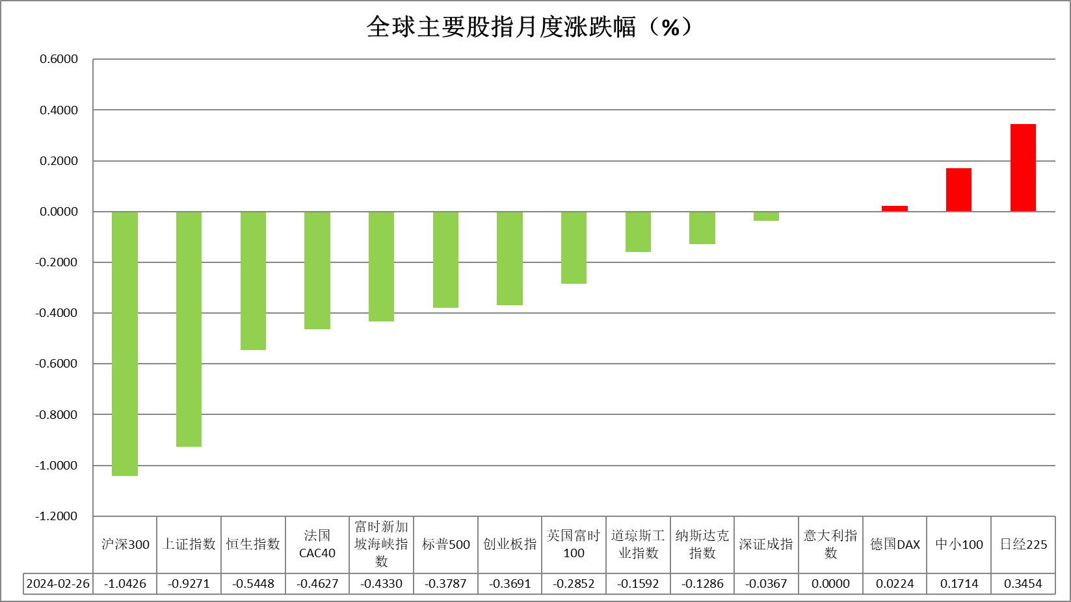

图表1全球股指收盘走势图

* **欧元/美元**

截至周二美元指数跌0.19%报103.7777，非美货币涨跌不一，欧元兑美元涨0.28%报1.0851，英镑兑美元涨0.12%报1.2685，澳元兑美元跌0.37%报0.654，美元兑日元涨0.11%报150.698。昨日美国财政部国债拍卖会结果不佳，2年期以及5年期国债拍卖总规模分别为630以及640亿美元，前者为2年期国债拍卖历史上最大规模。两项国债中标利率均高于预期，显示整体需求有所回落，10年期美债收益率受短端债影响随之上扬。非美国家方面，欧洲央行行长拉加德表示，欧洲央行尚未实现通胀目标，必须持续地实现2%这一通胀目标。欧洲央行管委斯图纳拉斯称，任何货币政策调整必须逐步进行，预计6月将进行首次降息。欧洲央行意外放鹰使市场调高未来预期利率水平，欧元随之得到提振。往后看，短期内受欧元走强的影响，美元指数或相对承压。

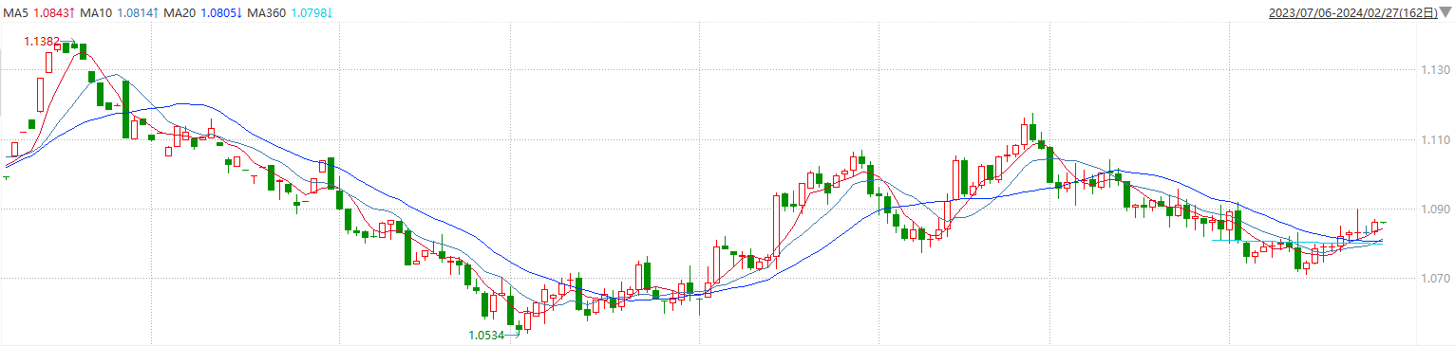

图表2欧元兑美元主力合约走势图

**全球商品**

* **S&P500**

截至2月27日，标普500指数收跌0.38%至5069.53点；迷你标普500主力合约收跌0.34%至5077.5点。美股周一小幅收跌。投资者正等待定于本周晚些时候公布的通胀数据，其中包括美联储最青睐的通胀指标——PCE价格指数。本周至少有10位美联储官员发表讲话，预计这些官员可能会重申对利率持谨慎态度。策略上，逢低试多。详细支撑阻力位请见图表4。

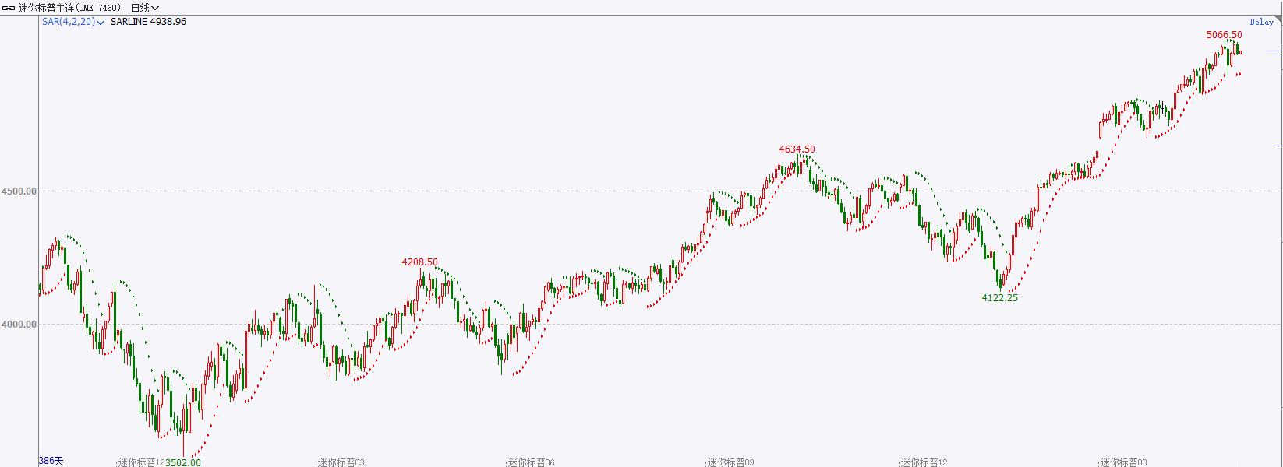

* **富时中国A50**

截至2月26日，富时中国A50指数收跌1.64%至11803.36点；新交所富时A50期指主力合约收跌1.69%至11786点。1月金融数据实现开门红，在去年高基数的基础上，结构上亦有一定改善；此外央行续作5000亿MLF，调降五年期LPR利率，总体利好风险偏好的回升。策略上，中长线逢低试多。详细支撑阻力位请见图表4。

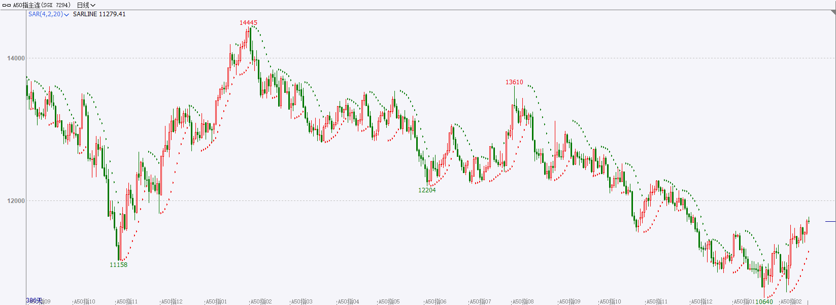

* **铜**

隔夜美元指数高开低走，交投于103.78。美国国债收益率回落，基准的10年期美债收益率亚盘小幅下跌，随后于欧盘回升，收报4.281%，对美联储政策利率最敏感的2年期美债收益率收报4.279%。

库存方面：截至2月26日，LME铜库存为127825吨，环比+4925吨。2月23日当周，上海期货交易所阴极铜库存为181323吨，周环比+94803吨。

外盘持仓方面：根据CFTC公布的最新数据显示，截止至2月20日当周，非商业多头持仓79941手，空头为95883手，净空持仓为15942手，较上周净空减少16755手。

隔夜COMEX铜震荡走弱，其中2405合约报收3.837美元/磅，涨跌幅-1.64%。国际方面，据CME“美联储观察”：美联储3月维持利率在5.25%-5.50%区间不变的概率为97.5%，降息25个基点的概率为2.5%。到5月维持利率不变的概率为85.0%。市场情绪依然喜忧参半，但略有负面倾向，有利于美元。国内方面，国务院总理李强指出，要全面清理妨碍统一市场和公平竞争的政策规定，大力破除各种市场准入的显性和隐性壁垒，持续治理地方保护、市场分割、招商引资乱象等突出问题。基本面上，TC价格继续下行，矿端供给偏紧略有加剧。供给方面，春节假期结束冶炼厂陆续进入复工状态，预计2月表观消费由于假期原因小幅下滑。需求方面，国内宏观预期向好，随着“金三银四”到来以及节后下游复工复产，使得铜耗需求逐步提振。库存方面，国内库存受假期影响社会库存累库显著。LME库存去化较明显，海外需求逐步转好。操作上，建议COMEX铜2405合约轻仓逢低短多交易，注意交易节奏及风险控制。

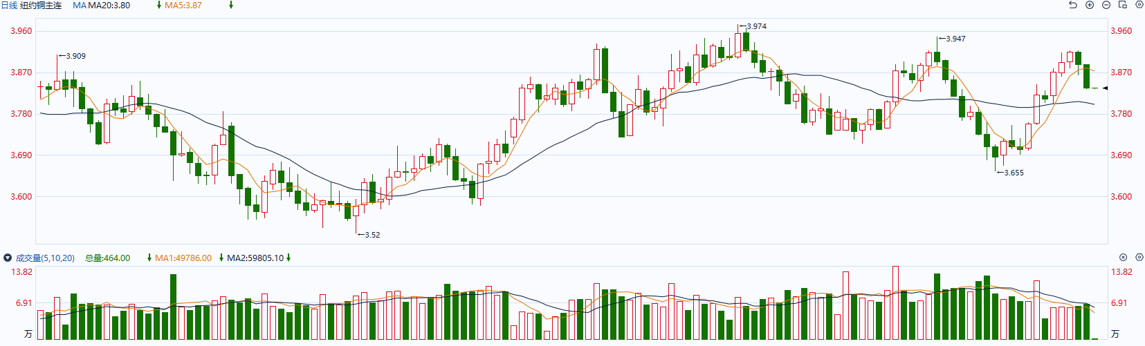

图表5COMEX铜日线走势图

* **黄金**

消息面：昨日美国财政部国债拍卖会结果不佳，2年期以及5年期国债拍卖总规模分别为630以及640亿美元，前者为2年期国债拍卖历史上最大规模。两项国债中标利率均高于预期，显示整体需求有所回落，10年期美债收益率受短端债影响随之上扬。

外盘持仓方面：截至2月26日，SPDR Gold Trust黄金ETF持仓量为827.81吨，较上一交易日持平。

往后看，短期内美国利率预期水平或持续上修，叠加国债需求走弱，长端国债收益率或持续上涨，整体或给予贵金属价格一定压力。操作上建议，日内轻仓做空，请投资者注意风险控制。

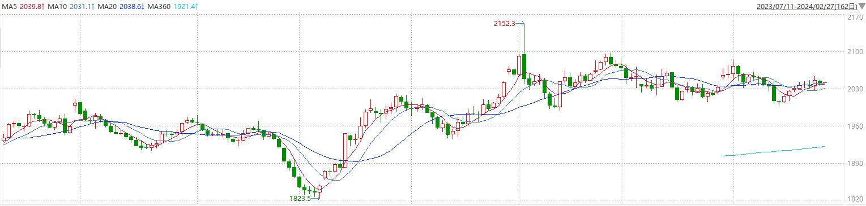

图表6COMEX黄金日线走势图

* **原油**

　　纽约再资本公司的合伙人约翰基多夫表示，现在市场密切关注柴油。  
　　最近几周，美国炼油活动下滑，加上全球贸易中断导致柴油供应紧张，限制了美国对欧洲的柴油出口。本月美国柴油加工利润一度升至每桶48美元以上的四个月高位，限制了将柴油运往欧洲的套利机会。  
　　美国中央司令部表示，胡塞武装周六险些击中一艘悬挂美国国旗的油轮。上周另外一艘遭到胡赛武装袭击的英国油轮已经被遗弃，并出现燃料泄漏。  
　　在美国炼油厂完成计划的工厂检修后，预计美国炼油厂将于三月份开始恢复生产。  
　　美国能源信息署上周表示，过去两周美国炼油厂的产能利用率一直为80.6%。  
　　自11月以来，油价一直在每桶70美元至90美元之间波动。欧佩克联盟减产以及地缘政治紧张局势对油价利好，但是非欧佩克产油国的供应增加，加上需求前景令人担忧，限制了油价涨幅。  
　　从基金动态看，美国商品期货交易委员会（CFTC）持仓数据显示，上周投机基金连续第二周增持原油净多单，这也是五周来第四次增持。截至2月20日，投机基金在纽约WTI原油期货和期权市场持有净多单134,150手，比一周前增加18,492手。上周净买入20,695手。

纽约商品期货交易所（NYMEX）的西德克萨斯中质原油（WTI）4月合约较上一交易日上涨1.09美元或1.43%，报收77.58美元/桶，短期呈现宽幅震荡走势。支撑位：75；压力位：78.5。

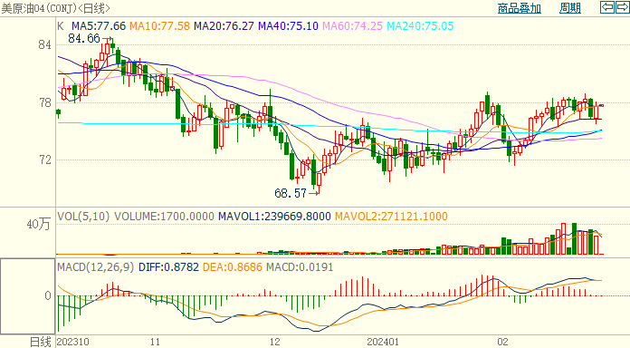

* **ICE原糖**

洲际期货交易所（ICE）原糖期货周一收高，巴西产区降雨减少可能。交投最活跃的ICE 5月原糖期货合约收盘收涨0.34美分或1.56%，结算价每磅22.16美分。操作上，建议5月 ICE 原糖短期暂且观望。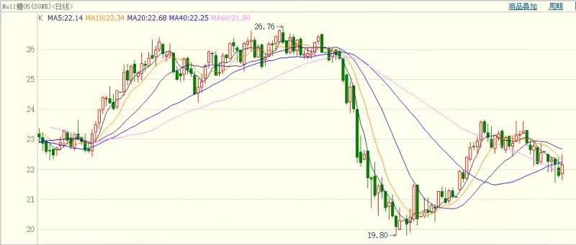

图表8ICE原糖期货主力合约日走势图及支撑位、阻力位

* **ICE棉花**

洲际交易所(ICE)棉花期货周一收高，主要受美元小幅走软支撑。交投最活跃的ICE 5月期棉收涨1.31美分或1.40%，结算价报94.80美分/磅。操作上，建议5月 ICE 期棉短期暂且观望为宜。

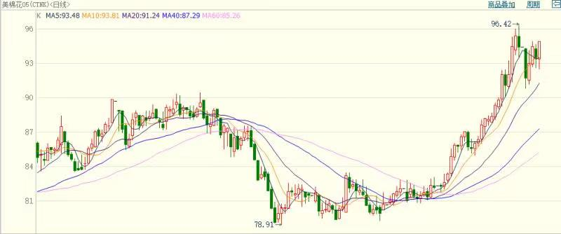

图表9ICE棉花期货主力合约日走势图及支撑位、阻力位

**免责声明**

此报告由瑞达国际所编制。本报告采用之资料及意见均相信可靠及准确，但本公司并不对各分析或有关资料之可靠性及准确性作出全面性保证。本报告只供客户或读者作参考之用，客户或读者不应完全依靠本报告内容作为投资准则。

本报告之资料及意见如有任何更改，恕不另行通知。本报告并非及并无意图构成任何作价或招揽进行买卖本报告提及的商品。本公司不会对任何因依靠本报告作出任何买卖而引致之任何损失承担任何责任。



24小时客服电话：00852-25342000/86-13603059885

24小时传真电话：00852-25632368

客服邮箱：[cs@ruida-int.com](mailto:cs@ruida-int.com)

客服QQ：203195058/2938472186

网址：[www.ruida-int.com](http://www.ruida-int.com)

地址: 香港湾仔菲林明道8号大同大厦17楼05-06室